
Департамент образования администрации города Нижнего Новгорода

Муниципальное автономное дошкольное образовательное учреждение
«Детский сад № 37»
(МАДОУ «Детский сад № 37»)

Сценарий познавательной игры с родителями
«Что? Где? Когда?»
«Права наших детей»

Составили :
Севастьянова Л.А
Кунева М.Н

Нижний Новгород
2019г

Цель: Совершенствовать работу по правовому просвещению родителей.
Укреплять связь с семьей посредством нетрадиционной формы работы с родителями. Пропагандировать правовое воспитание детей в семье.
Ход.

Выступление «Аспекты правового просвещения родителей»

Ведущий: Сейчас мне бы хотелось вместе с вами вспомнить основные права на которые имеют дети (просмотр видео презентации)

Ведущая: Уважаемые родители!
Мы рады видеть вас сегодня на интеллектуальной игре «Права наших детей». Спасибо вам за то, что вы нашли время и пришли на эту встречу. Это означает, что вам не безразличны права ваших детей. Зависит ли благополучие наших детей от нас, взрослых. У нас у всех есть права. А есть ли они у ваших детей? Попробуем сегодня вместе в этом разобраться.

Дети входят в зал и поют песню

1 ребенок
Пусть, наконец, узнает каждый
И расскажет всем, всем, всем.
Что ребёнок - тоже человек,
Только маленький совсем.

2 ребенок

Никто не может меня оскорблять
И к плохому направлять.
Могу учить всё, что меня интересует,
И имею право сам выбирать
С кем мне играть.

3 ребенок

Никто не может меня бить, обзывать,
И каждого могу к ответу призвать.

4 ребенок

Никто не может читать моих писем без разрешения,
Имею право на собственное суждение.
Хочу, чтобы каждый признавал мои права всегда,
А если отличаюсь от других, то это не беда.

Ведущая: Давным-давно, тысячи лет назад на Земле появились люди. Одновременно с ними появились главные вопросы:
Что люди могут делать и чего не могут?
Что они обязаны делать и чего не обязаны?
На что они имеют право и на что не имеют?
Без ясного ответа на эти вопросы жизнь превратилась в сплошной кошмар и неразбериху. И люди взялись за решение этих главных вопросов в обычных беседах между собой, с помощью различных религий, путем международных переговоров и, к сожалению, в битвах и войнах.

В конце концов, людям удалось решить Главные вопросы, и на свете в 1948 году
появилась Всеобщая Декларация прав человека, которая была принята Генеральной Ассамблеей ООН. И если в точности соблюдать все, что в ней записано, то кошмар и неразбериха на Земле немедленно прекратятся. Но сегодня хочется поговорить не о нас взрослых, а о детях.
Ребенок приходит в мир беспомощным и беззащитным. Его жизнь, здоровье и будущее целиком зависит от родителей. От действий других, незнакомых для него взрослых. Ребенок верит в любовь, силу, добро взрослых.

Реб.1 – А мой папа сказал,
Что однажды в какой-то Европе
Собрались очень важные дяди и тети….
(Я пока не знаю, где эта страна
И зачем они там собирались….)
Реб. 2 -Ой, а я знаю, знаю я!
Там объявили все детские наши права!
Дети (хором) - Да-а-а? А что это такое?
Реб. – А это, ребята, такие правила, и нужны они для того, чтобы нам всегда жилось хорошо. А взрослые, все, кто нас окружают в жизни, должны выполнять их.

Ведущая : А сейчас я всем предлагаю посмотреть видео на тему
«Что я знаю о своих правах» ( видео с высказыванием детей)

Ведущая; К счастью, человечество не осталось равнодушным к бедам детей, и в 1989 году был принят очень серьёзный документ, в котором прописаны права детей.
В 1989 году была принята Конвенция о правах ребенка.

Вот об этих правах уважаемые родители мы и поговорим на нашей сегодняшней игре «Что? Где? Когда?»

Напоминаю правила игры.
По кругу, в секторах разного цвета разложены конверты с вопросами. Играет тот вопрос в конверте, на котором остановилась стрелка волчка. На обсуждение вопроса отводится ровно одна минута.

Первое задание
Давайте попробуем обсудим права детей, а дети нам их и продемонстрируют
Уважаемые знатоки! Внимание послушайте стихотворение
Ребенок
Разговор с дочкой
Мне не хватает теплоты, -
Она сказала дочке.
Дочь удивилась:
Мерзнешь ты
И в летние денечки?
Ты не поймешь, еще мала, -
Вздохнула мать устало.
А дочь кричит:
Я поняла! -
И тащит одеяло.
- О какой теплоте говорила мама? (О душевной.)
- Каким образом вы проявляете душевную теплоту по отношению к своему ребёнку?
Пошла минута на обсуждение.
Родители в течение одной минуты обсуждают заданный вопрос.

Второе задание
Ведущая :
1. назовите букву, с которой начинается имя вашего ребенка
Как вы думаете, о каком праве идет речь
(право на имя как только ребенок рождается, мама с папой его называют)

2.(сценка малыш плачет мама подходит, трогает лоб)
У моей малышки жар доктор срочно нужен нам скорее
телефон возьму 03 я быстро наберу.
О чем здесь идет речь
(право на медицинское обслуживание)

3.(мальчик выходит с ремнем)
Папы, мамы нас простите ремень подальше уберите.
(право на защиту от жестокого обращения)

4. (ребенок со звонком)
На урок звенит звонок
Подошел учиться срок
Чтобы многого добиться
В школу я иду учиться
(право на образование)

5. В группу детского сада утром пришло много детей. Все заняты интересными играми. Только Вася, уединившись, безучастно смотрит на детей.
- Что ты такой грустный? Уж не заболел ли? - спрашивает его воспитатель.
- Да нет... я так, - шепчет мальчик, отвернувшись к стенке, чтобы никто не увидел навернувшиеся на глаза слезы. И вдруг, уткнувшись в платье воспитателя, всхлипнул:
- Папа опять пришел поздно и пил вино с дядей Толей. А мама все плакала. Папа шумел всю ночь, я не спал и всё слышал…. Мне жаль маму...
Какое право ребёнка нарушено в этой ситуации?
Ответ: Родители несут ответственность за воспитание и развитие своих детей. Они обязаны заботиться о здоровье, физическом, психическом, духовном и нравственном развитии своих детей.

Третье задание
Играет музыка, крутится волчок. Чёрный сектор.
Ведущая:
Уважаемые знатоки! Внимание «Чёрный ящик»
В чёрном ящике находится ваш самый первый документ
Ваш ответ принят.
Внимание! Правильный ответ.
В черном ящике находится «Свидетельство о рождении».
Ведущая достает из черного ящика документ и показывает всем.

Муз пауза
А сейчас музыкальная пауза «Песня о правах».
Для каждой из команд исполняется песня (в записи). Ваша задача сказать, о каких правах в ней идет речь.

1. Песня «Ничего на свете лучше нету…» (Право на свободу передвижения. Право на свободу мирных собраний.)

2. Песня «Чему учат в школе», (Право на образование.)

3.«Песенка черепахи», (Право на отдых).

Игра со зрителями
Уважаемые родители вы читаете сказки своим детям?
Внимание на экран. Посмотрите отрывок из мультфильма и ответьте на вопрос.
- кто из героев сказки лишён каких либо прав их, ответ озвучьте, пожалуйста.

Четвертое задание
Отгадайте, пожалуйста, ребусы

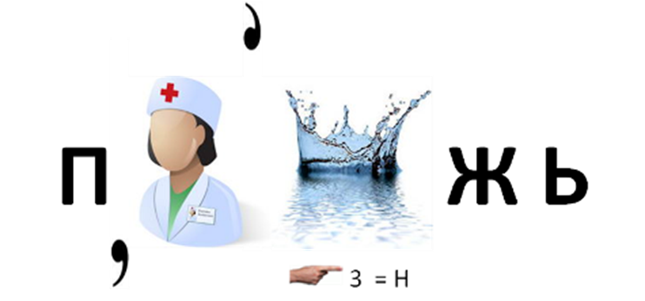
Ответ: право на жизнь

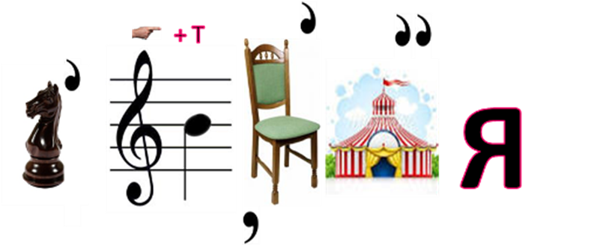

Ответ: конституция

Ведущая: пока наши знатоки разгадывают ребусы , я вам ребята, предлагаю тоже разгадать загадки :

«Загадки»

Мама работала,
Папа трудился,
А я в школе находился.
Все кто устал от работы нелегкой
Имеют полное право на …

Всех по-разному зовут:
Кот – Мурлыка,
Пес – Барбос,
Даже нашу козочку
Зовут красиво – Розочка
Настя, Вика и Данила
Все имеют своё …

Чтобы вырасти успешным
Надо много знать, уметь.
Чтобы вырасти большим
Недостаточно питанья
Мы использовать должны
Право на …

Сказка учит нас, друзья
Жить без домика нельзя.
Лисе, зайке, поросенку
Даже глупому мышонку.
Ох, как нужно нам оно
Это право на …

Пятое задание
Ребенок регистрируется сразу же после рождения и с момента рождения имеет право на имя и на приобретение гражданства, а также, насколько это, возможно, право знать своих родителей и право на их заботу.

Внимательно послушайте рассказ!
Совсем одна.
Крики двухдневного малыша привлекли внимание уборщика на Курском вокзале города Москвы. Малыш - девочка, одетая в теплые вещи, лежала в картонной коробке на улице перед входом на вокзал. В коробке была оставлена записка следующего содержания: `Пожалуйста, позаботьтесь обо мне!` Милиция обратилась по радио с предложением к матери девочки прийти в пункт милиции и заявить о себе и своих правах на малышку. Была вызвана бригада врачей `Скорой помощи`.
- Подумайте, как может сложиться судьба этой малышки?
- Какие права девочки должны быть неукоснительно соблюдены?
- Правильно ли поступили работники милиции, сделав объявление по радио и вызвав врачей?

Ведущая: пока наши знатоки готовят ответ, я предлагаю поиграть в игру со зрителями

Игра со зрителями «Волшебный сундучок»
Из сундука по очереди достаются предметы символизирующие знакомые всем права человека. Ваша задача, озвучить о каких правах идет речь
• Свидетельство о рождении - Что за документ? О каком праве он напоминает? (О праве на имя).
• Сердечко - Какое право может обозначать сердце? (О праве на заботу и любовь).
• Домик - Почему здесь оказался домик? О каком праве он напоминает? (О праве на имущество).
• Конверт - О чём напоминает конверт? (Никто не имеет право читать чужие письма и подглядывать).
• Букварь - О каком праве напомнил вам букварь? (О праве на образование).
• Игрушечные зайчиха и зайчик - О чём напоминают эти игрушки? (О праве ребёнка быть вместе с мамой).

Шестое задание
Сложи ромашку.
Все права детей записаны в одной книге, которая называется «Конвенция о правах ребѐнка». Сейчас вы получите лепестки ромашки, на которых указаны права детей. По команде вам надо собрать ромашку, только из тех прав, которые есть в Конвенции. Чья команда выполнит быстрее, та и победила. «ПРАВО НА ИМЯ» «ПРАВО НА ГРАЖДАНСТВО» «ПРАВО ЖИТЬ В СЕМЬЕ» «ПРАВО НА МЕДЕЦИНСКОЕ ОБСЛУЖИВАНИЕ» «ПРАВО НА ОБРАЗОВАНИЕ» «ПРАВО НА ЖИЛЬЕ» «ПРАВО НА ДОСУГ И ОТДЫХ»
Посмотрите на этот цветок. Если оторвать хоть один лепесток, то цветок начнет гибнуть. Чтобы наши дети росли полноценными, цветущими, радующими нас, необходимо, чтобы все лепестки были целыми, а значит надо, чтобы все права наших детей соблюдались, не нарушались, и следить за этим должны в первую очередь мы взрослые.

Ведущая: А пока наши знатоки собираю ромашку, я предлагаю провести с ребятами развлекательную паузу (физкультминутка)

Ведущая: на нашей сегодняшней игре обе наши команды справились с заданиями, на отлично, показали свои знания по правам детей.
Любите своих детей, берегите и защищайте их это самое дорогое,
что у вас есть.

Песня «Берегите своих детей» в исполнении сотрудников ДОО.

Итог: Безусловно - любить ребёнка нужно не за то, что он красивый, умный, помощник и т.д., а просто так за то, что он есть. Вот и подошла к концу наша игра. Я рада, что команда знатоков оказалась активной, любознательной, внимательной. Хочется закончить нашу встречу словами В.А.Сухомлинского
«Наша миссия – оберегать детское сердце от горечи, бед и страданий»

